Exercices (suite) : thème 4 - Question 9

Question 9 : En quoi un projet de système d’information est-il une réponse au besoin d’évolution de l’organisation ?

Exercice 3 : cas pratique Proj’Info

L'ESN Proj'lnfo est chargée d'élaborer une application pour le compte d'un client. Une liste des tâches a été établie en mettant en évidence les antériorités (tâches qui doivent être terminées pour permettre à une autre de démarrer) :

Tâches | Descriptif | Durée (en jours) | Nombre de personnes | Charge (en j/h) | Tâche(s) directe-ment antérieures
A | Mise en place de l’équipe de projet | … | 1 | 2 | B
B | Etude préalable | … | 2 | 10 | -
C | Etude détaillée des fonctions | … | 3 | 36 | A
D | Réalisation des fonctions | 15 | 4 | … | J
E | Projets d’interface | 2 | 2 | … | A
F | Réalisation de l’interface | 12 | 1 | … | J
G | Mise en liaison de l’interface et des fonctions | 4 | 2 | … | D, F
H | Mise en œuvre de l’application | … | 1 | 5 | G
I | Tests de mise en œuvre | … | 4 | 12 | H
J | Validation de l’étude détaillée | 2 | 2 | … | C, L
K | Recette | … | 1 | 2 | I
L | Etude détaillée de l’interface | … | 2 | 10 | E
 |  | … |  | …

  - Compléter le tableau ci-dessus.

  - Laquelle de ces données est en rapport direct avec le coût du projet ?

  - Expliquer l'antériorité de la tâche B par rapport à la tâche A.

  - Déterminer dans quel ordre les tâches vont pouvoir être réalisées selon leurs antériorités (plusieurs tâches peuvent être réalisées en parrallèle) en finissant de compléter le tableau suivant :

Etape | 1 | 2 | 3 | 4 | 5 | 6 | 7 | 8 | 9 | 10
Tâches | B | A | E, C

  - Établir le diagramme de Gantt, gradué en nombre de jours, dans l'ordre de réalisation des tâches.

Tâches | 1 | 2 | 3 | 4 | 5 | 6 | 7 | 8 | 9 | 10 | 11 | 12 | 13 | 14 | 15 | 16 | 17 | 18 | 19 | 20 | 21 | 22 | 23 | 24 | 25 | 26 | 27 | 28 | 29 | 30 | 31 | 32 | 33 | 34 | 35 | 36 | 37 | 38 | 39 | 40 | 41 | 42 | 43 | 44 | 45 | 46 | 47 | 48 | 49 | 50

  - Quelle est la somme de la durée des tâches ? Quelle est la durée totale du projet ? Expliquer la différence.

  - Définir et déterminer le chemin critique. Déterminer la marge (sur les tâches postérieures et sur le projet) de chacune des tâches non critiques.

Tâches non critiques | Marge par rapport à la ou aux tâche(s) postérieure(s) | Marge par rapport au projet

  - Indiquer, en justifiant, les conséquences qu’aurait chacun des événements (indépendants et non successifs) ci-dessous sur les tâches suivantes et sur la date de fin du projet :

- La tâche E est allongée de 2 jours.

- La tâche J prend un jour de retard.

- Les tâches E et L sont allongées respectivement de 2 et 4 jours.

- La tâche D se termine avec 2 jours d’avance.

- La tâche D est raccourcie de 4 jours.

- Le personnel affecté à la tâche E est doublé.

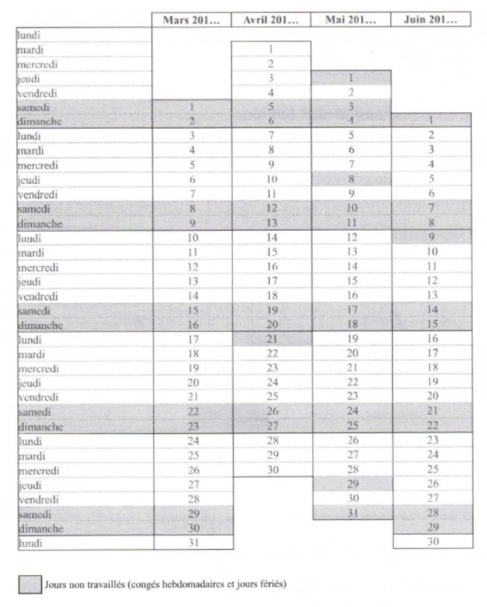 | - Le projet doit être terminé le 10 juin 201… (soir). Déterminer la date (matin) au plus tard à laquelle il doit commencer (selon la planification initiale) et la durée calendaire associée, sachant que l’entreprise « travaille » selon le calendrier ci-dessous (jours ouvrés en blanc, jours non ouvrés grisés).

  - Pour récapituler, compléter les relations suivantes avec un =, <, >, <=, ou >=.

- Charge d’un projet en jours hommes ……… somme des charges de ses tâches en jours hommes
- Durée d’une tâche en jours travaillés ……… charge de la tâche en jours hommes
- Durée d’un projet en jours travaillés ……… somme de la durée de ses tâches en jours travaillés
- Durée d’un projet/tâche en jours travaillés ……… délai calendaire

Exercice 4 : cas pratique Sacinfo

Sujet :

• Sacinfo est un nouveau réseau de distribution d'accessoires pour ordinateurs portables (claviers pliables, sacoches, batteries rechargeables sur allume-cigares...). À ce jour 3 magasins existent en région parisienne et 17 autres magasins franchisés vont ouvrir au cours de l'année ;
• Sacinfo réalise un appel d'offres concernant la mise en place de l'infrastructure réseau nécessaire dans chacun des 20 magasins. L'ESN Projet+ décide d'y répondre. Il est demandé à M. Lechef d'évaluer le coût et la durée prévisionnels de ce projet ;
• La journée de travail du chef de projet (M. Lechef est facturé 800 €, celle d'un programmeur 500 € et celle d'un électricien 300 €.

Questions :

  - Déterminer les éléments qui entrent dans le calcul du tarif quotidien de M. Lechef.

M. Lechef étudie le cahier des charges transmis avec l’appel d’offres et effectue une visite (le même jour) des 3 magasins franciliens et du siège social du franchiseur afin d’établir un relevé complémentaire des besoins.

  - Expliquer pourquoi cette étude et cette visite ne peuvent être prises en compte dans le montant facturé et la durée du projet.

Complément :

• Trois programmeurs devraient assurer ensemble le développement des applications en 2 semaines (le samedi et dimanche ne sont pas travaillés).
• Parallèlement au développement, M. Lechef se mettra à la recherche des fournisseurs de matériels et des câbles (2 jours au total) pour établir les appels d’offres puis comparer les propositions et faire un choix).
• Le câblage demandera 4 jours de travail (pour 1 électricien) pour le siège de Sacinfo et une journée pour chacun des 20 magasins. On ne peut pas installer le matériel si le câblage n’est pas terminé. Les programmeurs auront alors terminé le développement de l’application et, du fait de leur profil polyvalent, pourront installer le matériel dans la première boutique (boutique pilote) et au siège pour les premiers tests. Il faut compter deux journées sur chacun de ces deux sites avec 2 programmeurs et M. Lechef pour valider la solution.
• Si tout va bien, un seul programmeur sera suffisant pour installer ensuite l’application sur chacun des 19 autres sites et former les utilisateurs (2 journées de travail par site) ; les 3 programmeurs se répartiront les sites afin d’intervenir simultanément et réduire le délai de déroulement de cette tâche.
• M. Lechef passera ensuite une demi-journée sur chacun de ces 19 sites pour s’assurer que les utilisateurs sont satisfaits ainsi qu’une dernière demi-journée au siège afin de faire signer le bon de réception qui déclenche la facturation.

  - Compléter le tableau suivant.

Tâches |  | Charge en j/h | Coût
A | Développement des applications
B | Sélection du matériel et de l’installation électrique
C | Installation du câblage
D | Installation du matériel, des applications et tests dans la première boutique et au siège
E | Installation des autres sites et formation
F | Visite de satisfaction et réception de l’installation (recette)

Complément :

Le projet mobilise :
• 1 chef de projet
• 3 programmeurs (2 sur la tâche D)
• 2 électriciens (très demandés ces derniers doivent être« réservés » un mois à l'avance).

  - Compléter le tableau suivant.

Tâches |  | Tâches antérieures | Charge en j/h | Durée en j
A | Développement des applications
B | Sélection du matériel et de l’installation électrique
C | Installation du câblage
D | Installation du matériel, des applications et tests dans la première boutique et au siège
E | Installation des autres sites et formation
F | Visite de satisfaction et réception de l’installation (recette)

  - Etablir le diagramme de Gantt (indiquer dans chaque case remplie le nombre de personnes mobilisées pour cette tâche et ce jour).

Tâches | 1 | 2 | 3 | 4 | 5 | 6 | 7 | 8 | 9 | 10 | 11 | 12 | 13 | 14 | 15 | 16 | 17 | 18 | 19 | 20 | 21 | 22 | 23 | 24 | 25 | 26 | 27 | 28 | 29 | 30 | 31 | 32 | 33 | 34 | 35 | 36 | 37 | 38 | 39

Complément :

Projet+ a été choisie par Sacinfo pour une prestation facturée 62 000€ par contrat. Au cours du projet, il s’avère que l’architecture intérieure des magasins nécessite d’encastrer les câbles dans un faux plafond et complique le travail des électriciens. Ils devront se déplacer par équipe de 2 sur chaque site. Un temps d’installation supplémentaire de 2 jours homme par site sera nécessaire.

  - Evaluer les conséquences de cet imprévu (avec éventuellement diverses possibilités) en termes de :

• durée du projet :

• coût :

